École maternelle XXXXXXXXXXXX
Adresse
93800 Épinay-sur-Seine
Téléphone : 01.49. 71…
Courriel : ce.093….@ac-creteil.fr

Les horaires de l’école : à respecter pour l’organisation de l’école et garantir un cadre rassurant à votre enfant

Lundi, mardi, jeudi, vendredi
Matin : 8h20-8H30 11h25-11h30
Après-midi : 13h20-13h30 16h25-16h30
La fréquentation scolaire doit être régulière.
Les papiers administratifs indispensables et urgents à remettre à l’école (si pas encore transmis)

Une attestation d’assurance avec la responsabilité civile et individuelle accident
La fiche de renseignements complétée lisiblement et entièrement
L’autorisation de photographier votre enfant dans le cadre des activités scolaires
Informez la direction de l’école si votre enfant a des allergies, de l’asthme…

Votre enfant entre à l’école en TPS. Il va passer 4 années à l’école maternelle afin de construire de nouvelles compétences (motrices, affectives relationnelles et intellectuelles) et savoirs.
Votre enfant va rencontrer d’autres enfants, d’autres adultes, découvrir un monde nouveau, apprendre à se séparer de vous, apprendre à devenir élève.
Il va apprendre en manipulant, en expérimentant, en explorant, en jouant.

L’école est un véritable lieu d’apprentissages.
L’école est complémentaire de l’éducation familiale.
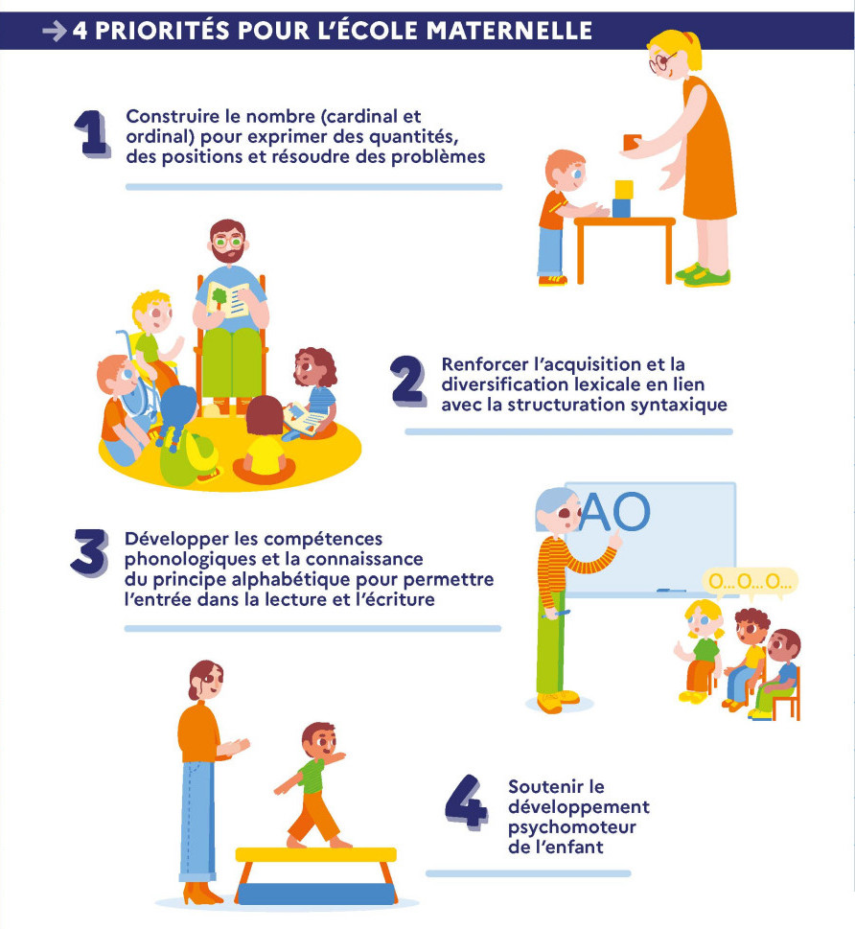
Vous préparez votre enfant à la rentrée

Votre enfant va peut-être déjeuner à la cantine et rester au goûter. Il faut lui en parler.
Vous le préparez à l’autonomie (manger seul, s’habiller, passer aux toilettes…)
Vous parcourez le chemin de l’école ensemble, regardez les photos de l’école.
Vous lui parlez du plaisir d’apprendre et d’être avec les autres élèves. Il est important de lui présenter l’école de façon positive.

Le matériel demandé

Un sac à dos marqué aux nom-prénom de votre enfant avec un change complet marqué aux nom-prénom de votre enfant (slip-culotte, pantalon, chaussettes, t-shirt, pull)
2 boîtes des mouchoirs en papier

De manière générale, il convient de marquer tous les vêtements de votre enfant de ses nom-prénom.

L’organisation de la rentrée

Ces informations se trouvent à l’entrée de l’école et dans votre boîte mail.

Prenez le temps, les premiers jours, de rencontrer les adultes qui s’occuperont de votre enfant et parler avec eux en sa présence.
Accompagnez votre enfant dans la classe. Prenez le temps de l’installer à une activité et de partager ce moment avec lui.
S’il pleure, rassurez-le. C’est l’expression normale de son émotion. Montrez-vous sûr(e) de vous.
Ne partez pas en cachette : Dites au revoir clairement à votre enfant et ne vous attardez plus.

Un doute, un problème, une question, un besoin ? Parlez-en à l’enseignant(e) et-ou à la direction d’école.
Votre enfant sera sensible à la confiance réciproque entre l’école et sa famille. Confiance qui passe par le dialogue.

Donnez-lui le temps de s’adapter à l’école. Certains enfants ont besoin de temps. Restez rassurants.

La vie à l’école

Votre enfant :
- porte des vêtements faciles à porter et à enfiler, qui ne craignent pas d’être salis.
- n’apporte pas de de bijoux, de bonbons de gâteaux.
- peut venir avec son doudou/sa tétine pour le réconforter
Si votre enfant est malade, qu’il a de la fièvre, il reste à la maison. Il pourrait être contagieux pour ses camarades.
À l’école, on ne peut pas me donner de médicaments.
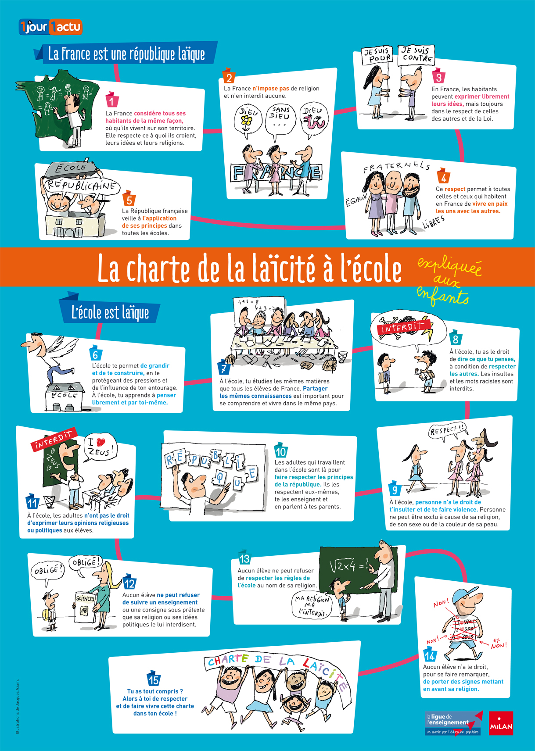
Vous informez l’école par mail ou téléphone s’il est absent

